６ 灘界争論と漁業
旧藩時代の沿岸漁 鳥取県中・西部の海岸は、単調な砂丘海岸で、漁業には決してよい条件とはいえないが、それ
業権 でも、海に面する宿村では、古くから農業のかたわら漁業を営むものが多かった。しかし、旧藩時代には、特定の漁村以外は沖合漁業は許されず、多くは「磯漁」といわれる沿岸漁業を行っていた。その漁場についても「磯は地付き、沖は入会」といわれる旧慣により、各漁村は地先水面の占有利用権をもっており、他村の入漁を許さなかった。そのため、往時より灘界や漁業権をめぐって、隣接村との間にしばしば争論が起こり、漁民特有の気性も加わって、ときには暴力沙汰に及ぶこともあった。
しばしば起きた長 ことに長瀬村は、天神川をはさんで北条地区と隣接しており、天神川河口の地形がたえず変化
瀬村と北条の灘界 するため、灘界が定まらず、双方の間にたびたび紛争が起こった。なかでも安政３年１２月、江
紛争 北浜で起こった漁民打擲事件は有名で、このときの顚末を記した「久米郡江北村佐治兵衛親子
安政３年の事件と 御吟味口書」（北条町誌）によると、同月１４日、江北の灘に入ってきた鰯の大群を、江北村の
その概要 網頭佐治兵衛らが引網でとり、これに長瀬村兵左衛門の網も尻懸（外打ち）したが、翌１５日になって、佐治兵衛らが水揚げした鰯を浜で捌いているところへ、長瀬村の尻懸の網子が大勢押しかけ、ついに双方口論となり、荷棒で叩かれて、江北村の漁民与左衛門が大怪我をしたということである。上文書によると、江北の灘に鰯が多数入りこんだときは、両村の議定により、長瀬村の漁民も「高三歩通」をもって、尻懸けを認めていたようであるが、長瀬村の漁民は「両方網漁二ツ分」を主張していたため、かねてより争論が絶えなかったものと思われる。
高田家に伝わる漁 長瀬村の漁業権については、同村高田家の伝承によると、藩政時代（年代不詳）、当時の大庄屋
業権恩賞の話し 高田兵左衛門は、うち続く凶作により、この地方に大飢饉が起こったとき、自倉（４８戸前）の米をほとんど放出して、難民の救済にあたった。これを聞いた鳥取藩では、その恩賞として、長瀬村海岸１０丁（１.１km）と沖合２里（７.８ｋｍ）の間を「御免地」とし、漁業権を与えたといわれている。
明治になっても改 ところで、このような漁業制度は、明治になってもすぐには改められず、沿岸の漁村は旧態依
まらない漁業権の 然としていた。しかし、そのなかにおいても政府は漸次旧制度を改編し、明治８年には、漁業に
慣習 課せられていた「運上」や「夫役」等の雑税が廃止され、漁民は封建的な束縛から少しづつ解放されていった。同年政府は太政官布達をもって海面官有制を実施し、従来の漁村占有権を認めず、捕魚・採藻を営むものは「海面所用権願」を出させたうえで許可することにした。けれども旧来の漁業権は容易に取り上げることができず、各地に新たな紛争も起こってきたので、やむをえず、その取り締りについては、旧来の慣習に従わせることにした。
さて、前述の長瀬村と江北村の灘界争論は、このような時代の推移にもかかわらず続いており、これに対し、明治２年７月、民政局少属山内峰三郎は実地見分のうえ、次のような裁許状を長瀬村に渡している。

長瀬・江北村の争
論に対する民政局
裁許状
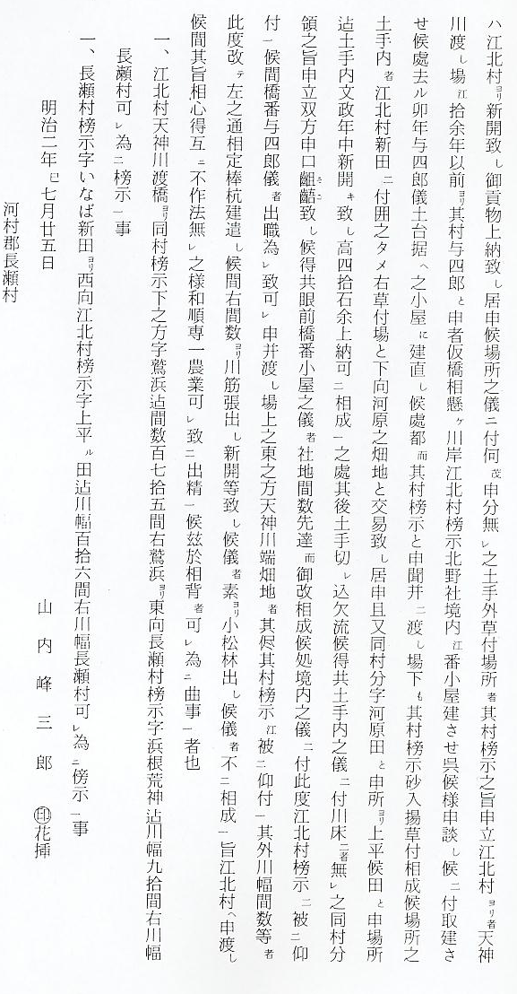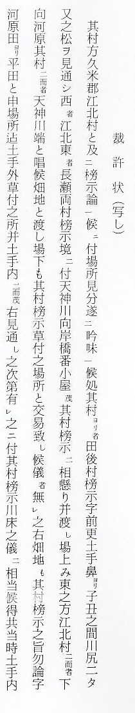
その後も続く両村 このような裁許状があっても、明治５年１１月には、ふたたび争論が起こり、県聽訴課へ出訴
の争論 されている。ところが、従来長瀬村と江北村の村界の目印となっていた、天神川尻西岸の「二ツ又松」が、明治６年になって流失したため、両村境界はいよいよ不明になってしまった。このとき長瀬村から次のような届書が県に出されている。

定められていた両
村の境界流失の届
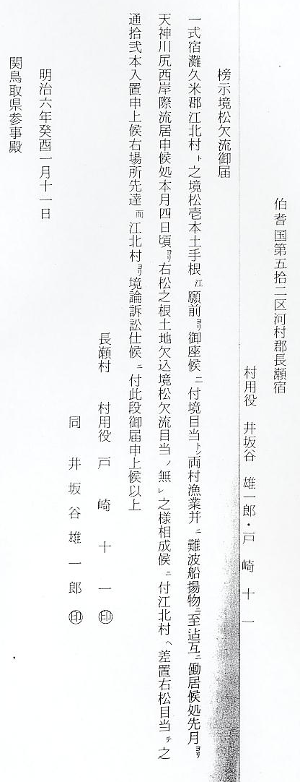

県の仲介で両村の そのあと、榜示境松に代わる目当てのものはつくられたようであるが、これがまた新たな争点
議定書取りかわし となってきた。たびかさなる出訴に手をやいた県当局は、同年中仲介の労をとり、双方協議のうえ、次の議定書を取りかわした。
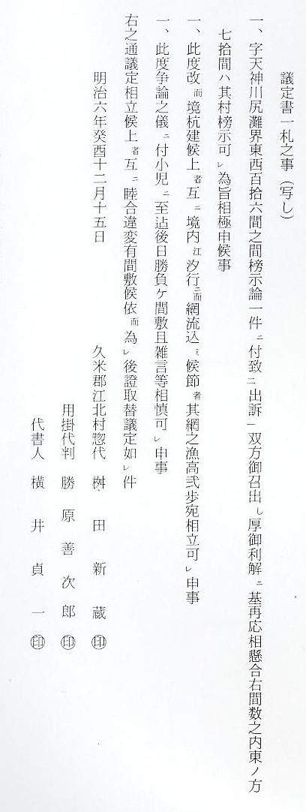
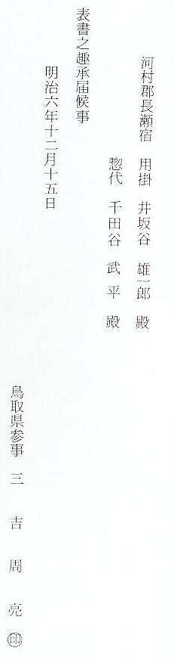
長瀬村の漁業組合 さて、県が「漁業組合規則」を定めてから間もない明治２２年、漁業権に係わる地図の調整が
設立を機に境界設 行われたが、その際、長瀬村と江北村の村界は確定されないままになっていた。ところがそのう
定を再交渉 ち、同３５年に至り、長瀬村において漁業組合設立の気運が起こってきたので、これを機に未解決になっていた村界を協定しようと、同年１２月中、両村が交渉した結果、同月２９日を期し、実地立会いのうえ村界を協定することに決した。当日、長瀬村より村長代理河原静雄・書記松嶋重太郎および区会議員代表林利蔵・倉光勝蔵・漁業参与員高田治七の５名が、中北条村より村長米本政治郎および委員引田○十郎・新田安吉の３名が出張し、実地踏査を行った。ところが両村代表の意見が大きく齟齬したため、その仲裁案として、新田場より東方３０間ぐらいにある堤防をもって境界とすることを提案したが、ついにまとまらず、双方後日を期して別れた。
進展しない江北と 翌３６年４月、長瀬村は漁業組合を設置する旨の通知を出したが、漁業権免許申請に支障があ
の交渉にあせる長 るため、早急に村界を決定しなければならなかった。そこで、同年６月９日、中北条村役場に対
瀬村 し、明治２年の「裁許状」および同６年の「議定書」により、村界を取り定めたいから立会ってくれるよう照会したが、中北条村役場は、なるべく妥協により取り決めたいと回答し、長瀬村の要請に応じなかった。しかし、その後の交渉により、同年６月１２日、双方実地立会いのうえ村界を決定することとなった。その日の立会いには、長瀬村より村長戸崎郁三・書記松嶋重太郎および委員林利蔵・高田治七の４名が、中北条村より村長米本政治郎および委員門脇庄蔵・新田安吉・枡田新蔵の５名が出張し、新田場の新田安吉宅において会同した。中北条村側には別に証拠書類もなく、ただ耕地限りは同村の海面であると申し立てたので、長瀬村側は、明治２年の裁許状と同６年の議定書を呈示して、同文面の条項を主張した。論議のすえ上書類は厳然たる証拠であるため、双方に異論はなく、ただ基点になっていた「二ツ又松」の所在が不明であるので、協
ようやく解決した 議のうえ中北条村側のやや確実な道路の東方６間ぐらいにある杭を中済して、それより３間のと
両村の境界線 ころを松の所在地とし、改めて定約書をつくることに決定した。ここにおいて、長らく争論がつづいた両村村界は、ようやく和解したので、一同祝杯をあげて、同日午後７時に散会した。このときの「村界協議書」は、次の通りであった。
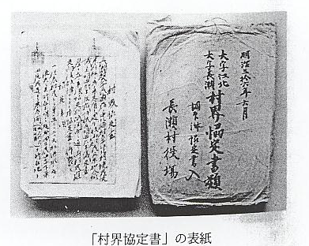
村界協定書
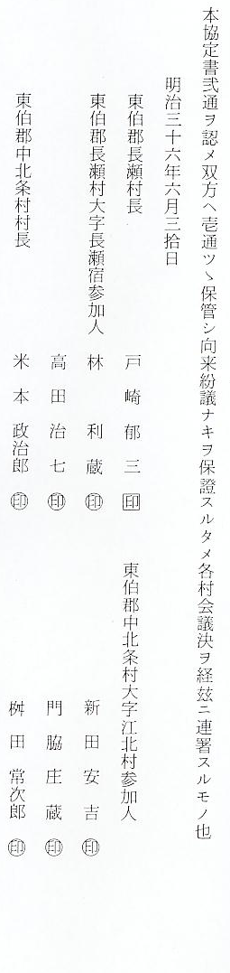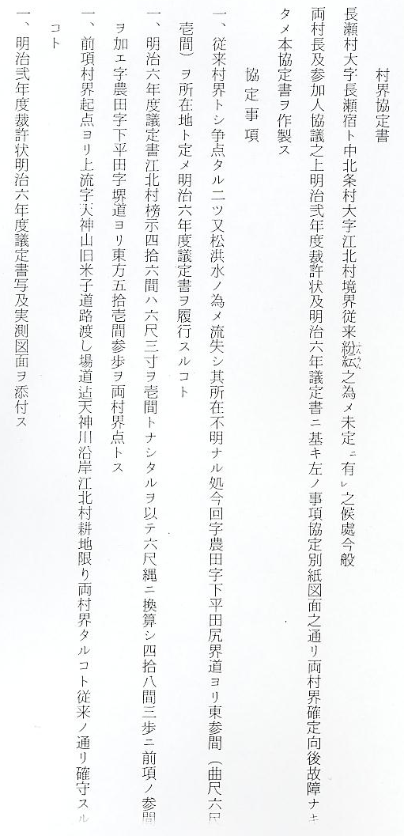
新しい両村の境界 つづいて同月１５日、境界基点を実地に定めるため、両村より代表者が出張し、新田場道より
地点 東方５１間３分を測量して標抗を建てたが、該地点が川中にあるため、将来ふたたび紛争が起こることを心配し、別に新川尻東南隅および嘉平柳西北隅より該基点に向けて実測し、後日の証拠書類にとどめ置いた。なお、村界決定にあたり、長瀬宿漁業者惣代を選出する決議文に、次の漁業者が連記されている。
林 利蔵・戸崎久太郎・倉光勝蔵・林勇次郎・高田三十郎・小林甚市・西原文四郎・三谷冨蔵・
林利三郎・高田百蔵・足立豊四郎・小林久七
橋津・宇野村の境 灘界をめぐる争論は、橋津・宇野両村の間にもあった。その昔、馬の山北側は海に接し、崖下
界争論 まで浪が打ち寄せる荒灘であったといわれる。そのため、両村を結ぶ道もなく、人馬は南谷村より宇野山を経て、宇谷村の太起坂まで山道を往来していたが、元文年間の天神川開さく後は橋津川の流れも緩かになり、観音堂下から根滝までの荒灘に砂を打ち上げ、浜ができたため、自然人々が往来する道となった。この山添いの道は、のち改めて宇谷村あなが崎まで往来となった。
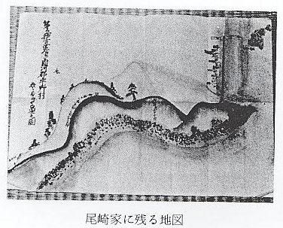
さて当時、沿岸における諸事の取り締りは、それぞれ境割りによって行われていたが、橋津・宇野間にできた新浜地は、村界が明らかでなかったため、早くから境界をめぐって両村が対立していた。旧藩時代、境界に異論が起こったときは、在方に願い出、郡代の裁許を受けることになっていたが、享保７年の灘界争論に対し、郡代から次のような裁許状が出されている。

橋津・宇野の境界
について郡代から
出された裁許状
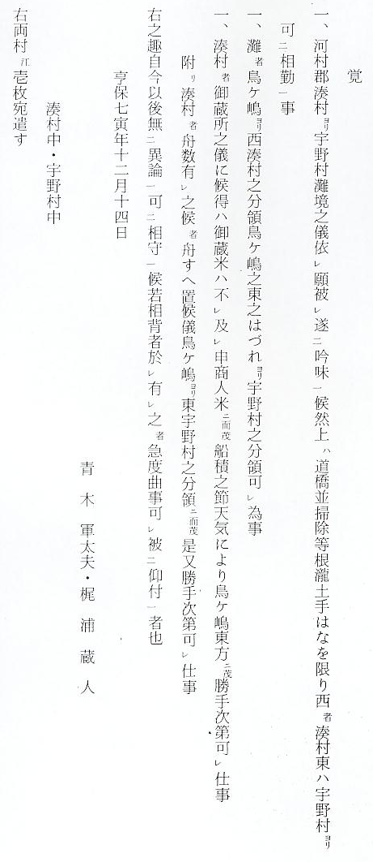
裁許状以来自然に 以来、この山下添い往来の道路・橋梁の修覆ならびに掃除等は、根滝山土手鼻を限り、西は橋
定まった灘界 津村、東は宇野村が行い、灘界も鳥が嶋より西を橋津村、東を宇野村領分として漁業を営んでいた。その後、砂浜はますます発達し、灘幅も相当広くなってきたので、人々も浜中を自由に往来するようになり、やがてこれが新しい道となっていった。それにともない、灘界も両村の働き便利により、いつしか新道を境に、上の浜には橋津村が入りこみ、下の浜には鳥が嶋まで宇野村が入りこみ、双方和談のうちに馴合い、ともに稼ぎをするようになった。
さ細なことから起 ところが、天保２年に至り、橋津村の漁民が両村鰯干場の境界を越えて、鰯を干し広げかけた
きた両村境界紛争 ことから紛争が起こり、ついに出訴に及ぶ事件となった。このとき、宇野村より条理をつくした「渡り合状」（宇野村郷土史）が、橋津村に出されている。この事件の顚末については記録がないが、「明治六年五月九日坂本小治郎立会ニ而椿芳蔵ヨリ此図相認メ渡ス」と註記された「灘界図」が残っているところをみると、明治維新以後も両村界の問題は、未解決のままになっていたものと思われる。ちなみに、明治６年は、さきに述べた長瀬・江北両村村界を協定した年にあたり、このころ、沿岸の各村とも、漁業権をめぐる灘界争論が表面化してきたものと考えられる。
しばらく続いた紛 その後、明治４１年に両村の領海問題が起こり、橋津村は旧来の境界である根滝土手鼻より扇
争 の地紙なりに広がる灘を領分とし、宇野村は土手鼻より鳥が嶋に向う延線を限りとする灘を領分として、互いに譲らず紛争が続いていたが、泊村からの仲裁もあり、ついに同年７月、土手鼻より真北に走る直延線をもって、両村の境界とするという協定が成立し、後日ふたたび紛争が起ら
ようやく境界杭が ないよう、上境界に標抗が建てられた。
建つ
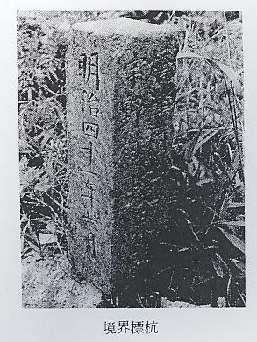
つぎに沿岸漁業の推移をみると、旧藩時代には海岸は「御船手」の管理に属し、おもな浦には「御番所」を置いて漁業も取り締っていたが、明治維新以後は漁法の制限も緩みがちになり、濫
県の漁業保護政策 獲されて漁獲高は減少し、漁村はかなり疲弊していた。そこで政府は、明治１４年ごろより、漁
進む 業を保護して水族の蕃殖に力をいれ、漁具や漁法の改良を奨めるとともに、明治１９年５月には「漁法組合準則」を定めて、漁村の改善にあたった。そのため、明治２０年代に入ると、わが国の漁業制度も、ようやく近代化の方向に進みはじめた。当時の羽合地区における漁業は、長瀬宿および橋津・宇野村住民による半農半漁の零細な漁業で、その漁法も灘ぎわでの地引網漁を主と
明治１６年の羽合 し、釣漁・採藻をする程度であった。県の統計書によって、明治１６年の漁業状況をみると、次
地区漁業状況 の通りである。
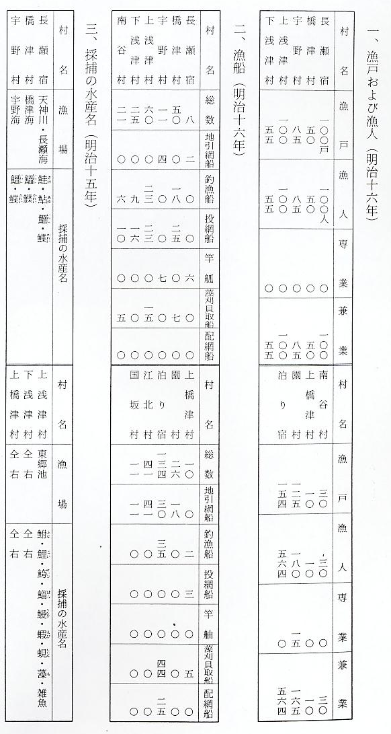
政府は、近代的な水産業の基礎を確立し、漁村の発達をはかるため、明治３４年４月「漁業法」
漁業組合規則の制 を公布し、ついで翌３５年５月「漁業組合規則」を制定した。これに基づき、鳥取県でも沿岸の
定と長瀬村漁業組 漁村に各種漁業の組合が設立されるようになった。しかし、それらの組合は専用漁業権の取得を
合の設立 ねらいとしたものが多数で、法の目的とはおよそかけ離れたものであった。このとき、地先に広い灘をもつ長瀬村にも漁業組合が設立された。同村の林勇次郎・林利蔵・倉光勝蔵・戸崎久太郎・林利三郎らが発起人となり、明治３６年４月２２日、漁業組合設置の通知書を発した。前５名の発起人と、これに同意する者１６名は、同年５月１０日、長瀬村役場において、漁業組合の創立総会を開き、次の規約および役員を決定した。

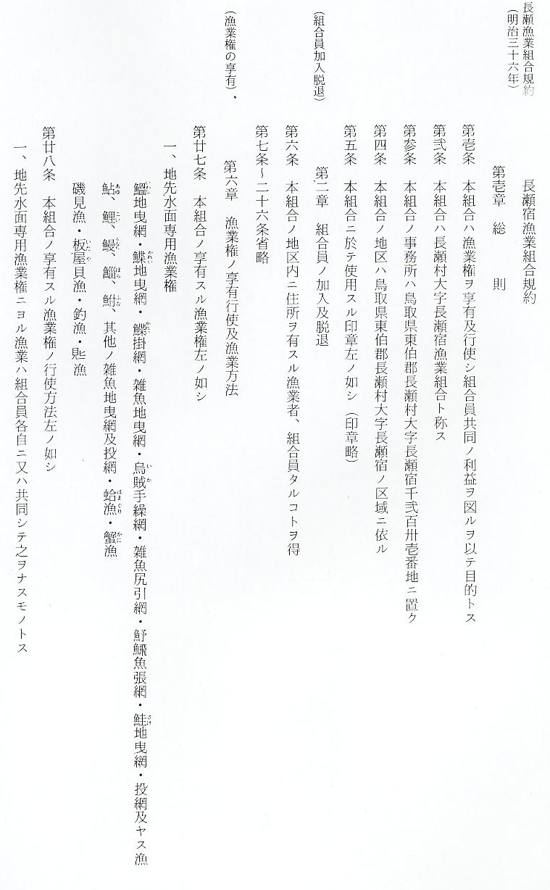

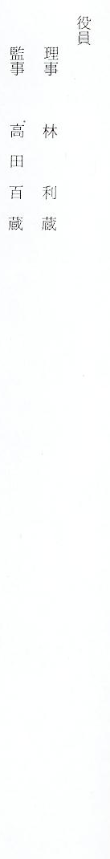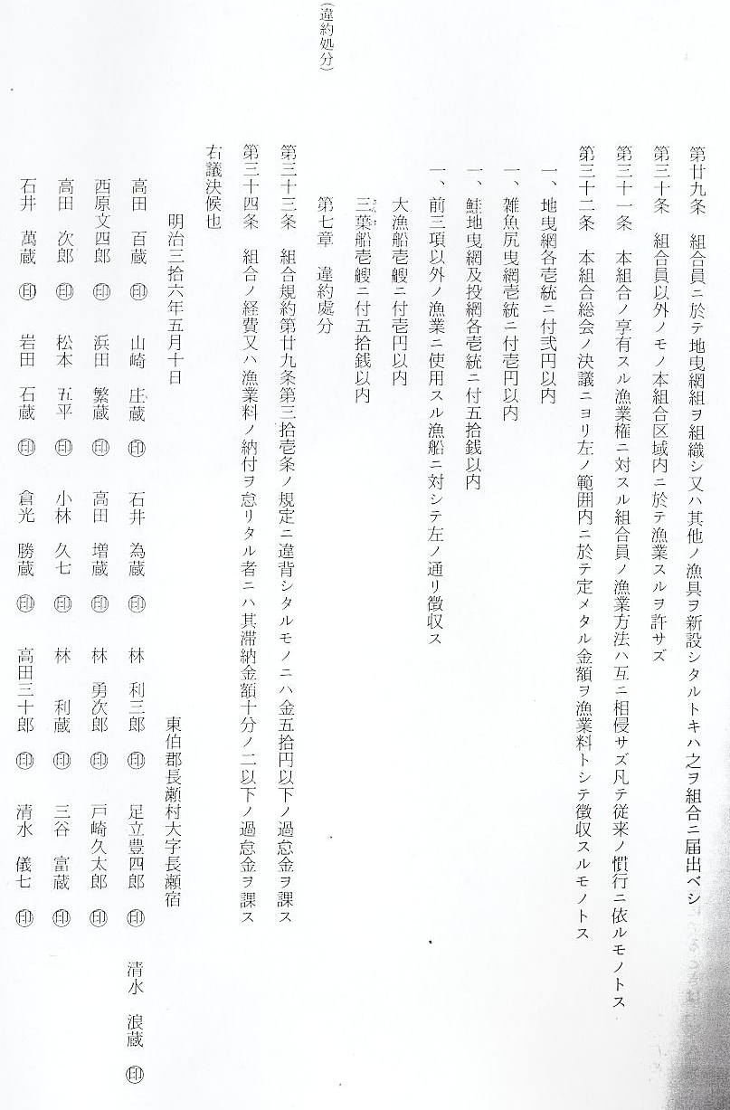

明治３７年度の経 同漁業組合の明治３７年度における経費収入予算書によると、規約に基づく漁業料の徴収額は、
費収入予算 地曳網２４統分１円９２銭、雑魚尻引網３統分１２銭、鮭地曳網及投網１７投分３４銭となっており、三葉船は１０艘ぐらいあった。また、同年度の事業報告には「本年度ハ近年稀ナル不漁ニテ当業者ニ於テモ収支相償ハザルヲ以テ事業トシテ見ルベキモノナク姑息的漁業ヲナシ居レリ」と記してあり、当時の沿岸漁業の不振を訴えている。沿岸漁業がこのような状態であったので、県は明治３６年７月「漁業取締規則」を制定し、許可漁業の種類や漁獲の制限・禁止を定めて、魚族の保護につとめた。
長瀬村統計書から 長瀬村の統計書によって、その後の漁獲高をみると、明治３７年度には、鰮５００貫で１００
みた当時の漁獲量 円・鮭８０貫で６４円・鰈２４０貫で９６円・ゴマ２,０００貫で１００円・鯔１４０貫で５６円、合計４１６円となっており、これを漁業従事者２６０人（専業３８・兼業２２２）で割ると、１人当たり１円６０銭の収益となり、沿岸漁業は全く収支相償わない状態であった。ところが、明治４２年度の統計書をみると、鰮網漁業は日本形船７隻（乗組員３５人）と西洋形帆船１隻（３０噸・乗組員３人）で行われ、その漁獲高も２,５００円となっており、明治末期には、鰮網を中心として、小型船による沖合漁業へ変わりつつあった。その後、長瀬海における漁獲高はあまり伸びていないが、大正１５年には板屋貝が大発生し、４４,６５０貫（５,３５８円・貫当り１２銭）が水揚げされ、貝柱１,２００貫（４,８００円）を生産している。また、昭和６年には鰮４６,９８３貫（３,０２２円）という大漁獲で、肥料用干鰮１０,７１０貫（１,７１４円）を製造し
不安定な漁業収入 ている。しかし、このような豊漁の年はめったになく、漁民の生活はいつも不安定なものであっ
宇野村の「あきん た。ことに耕地の少ない宇野村においては、漁撈による収入で生活を支えていかなければならな
ど」 かったので、不漁のときは非常に苦しかった。そのため、同村では漁業のほか、魚の行商を営むものも多く「宇野あきんど」として知られていた。近郷へ行商にでるときは「てんびん」で担いで行ったが、遠く作州あたりまで行くときは「やわら」といわれる軽快な荷車が使われた。むかし、東郷池の鰻を京都まで担いで行った人もあると伝えられている。漁港のない宇野村では、「しいら」や「いか」の漁期になると、朝早く泊村から仕入れてきて、これを焼き魚にし、その晩に村を出発し、「車提灯」をつけて「とがけ」（寝ずに小走りで車をひく）で、翌朝には津山まで行き、「いか」が豊漁のときは、草鞋ばきで倉吉などへ「ひるがけり」して売り捌いたといわれている。
宇野村の漁網生産 また、宇野村では、古くから漁網の生産がさかんで、明治５年の「宇野村物産種類書上帳」（前
業 出）によると、年間１３,０００尋の漁網が生産されている。「網すき」は同村における唯一の現金収入源で、多くの人々がこれによって生計を立てていた。この手すき網のうち「北海道網」といわれるものは、太糸の大網で、「丹後網」は細糸の「いわし掛網」であった。移出用のほか、附近の灘浦からも、地曳網の注文がたくさんあった。それらの注文は網の請元がとり、村人はそこから仕事をもらって「賃ずき」をし、わずかの工賃を稼いでいた。網糸には綿糸のほか、苧を紡いだ麻糸も使われた。苧は作州や佐治村などの山村から取りよせられたが、遠く石州より橋津港へ移入されてくるものもあった。
宇野製網合資会社 明治３８年５月１８日、宇野村の水野弥三八は作業場を建て、「宇野製網合資会社」という手す
の設立 き網の会社を設立した。この会社の営業内容は、網製造および売買・製網に要する原料の売買・委託に応ずる編網となっているが、実際には従来の家内生産による網すきを組織化したものであ
手すき業から編網 った。それでも以前にくらべて大量注文に応ずることが可能になり、村の収入も増加した。しか
機へ移行して生産 し、所詮は手工業の域を脱せず、やがて編網機が入ってくると、事業不振となり、明治４２年に
量伸びる 閉鎖されたが、この事業は「宇野村信用購買利用販売生産組合」に引き継がれていった。鳥取県移出入統計によると、宇野海岸より移出された漁網は、明治４２年には７,０５５尋（１､７０４円）、同４３年には６,１８５尋（１,３３６円）となっており、その主な移出先は、和歌山・京都府の竹野郡および興謝郡・伹馬の美方郡および城崎郡・隠岐の知夫郡・北海道の増毛郡などであった。
橋津村にも編網会 また、明治４１年９月、橋津村にも「山陰編網株式会社」が設立された。この会社は同村福原
社設立 宅を借りうけ、編網機による網の製造と販売を行い、水産技手森本秀雄が主任となって技術指導
をした。同社はその後１０年くらい営業を続けたといわれるが、昭和恐慌が深刻化すると、このような零細企業はほとんど姿を消していった。
東郷池の漁業 羽合地区には、海のほかに「東郷池」もあり、古くから淡水漁業もさかんであった。藩政時代、湖岸の上浅津村には「池役」として米１０石を上納させるほか、「小早」漁船にも１隻につき３匁の運上銀をとっていた。（宝暦年間には小早船１０隻・御運上銀１２匁）東郷池は魚族および川藻の繁殖に適しており、沿岸住民に多くの利益をもたらしていた。明治維新の混乱期には、この池でも無秩序な漁獲が行われたが、明治１８年４月２０日、県は「湖川漁業取締法」を定め、湖山池をはじめ、県内諸川における淡水漁業を取り締った。同法第１０条には「東郷池ニ於テ左ノ期限間逐カハト唱フル漁撈ヲ禁ス。毎年三月一日ヨリ七月三十一迄。」と定められている。前期間は鮒・鯉などの産卵期にあたり、岸辺はもとより一帯の用水路にまで多数の魚がのぼってくるので
東郷湖捕魚採藻組 「夜逐」もこの時に行われた。明治１９年５月「漁業組合準則」が制定されてからは、この池に
合設立 も沿岸漁民による「東郷湖捕魚採藻業組合」が設立された。同組合は「取締会議員」を選出し、専任の取締人を置くほか、看手人を雇って（６か月間）、漁業の取締りにあたった。明治２３年の取締費は８５円５７銭であったが、その賦課方法は戸数割４歩・船数割３歩・収利割３歩とされ
東郷湖の漁状況 た。この賦課表によって、東郷池の漁業状況をみると、別表の通りである。同組合は取締費のほか「鯉児放流費」も組んで、魚族の繁殖を図っている。明治２６年３月、そのための補助を県に出願した、次のような文書がある。
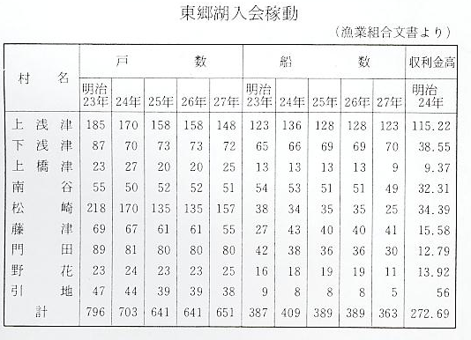

魚族繁殖を図り県
に費用補助申請
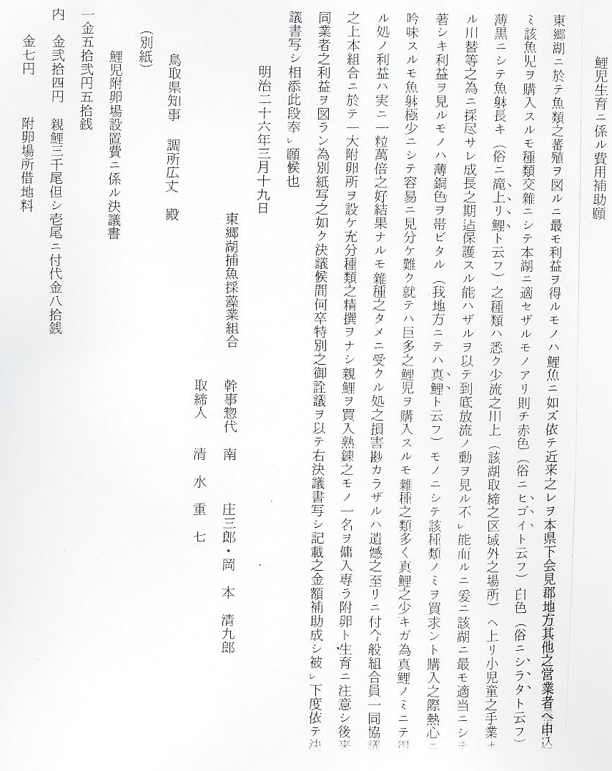

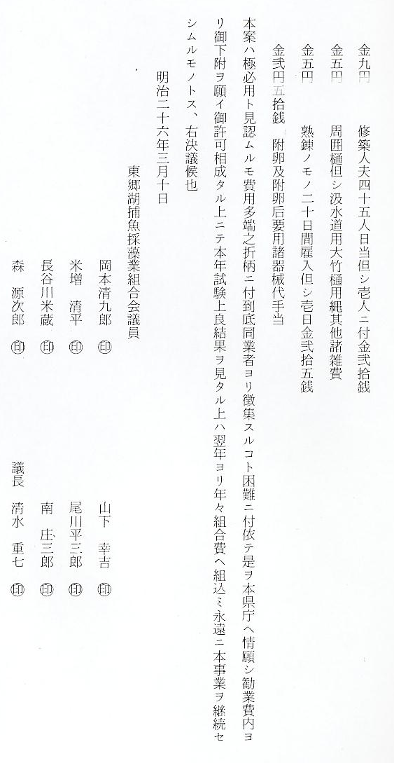
この申請に２０円 これに対し、県は２０円の補助金を下付した。同組合はこの附卵場を設置しているが、結果の
の補助を受ける ほどは不明である。明治２３年の鯉児放流費は６円で、鯉児２０,０００尾を放流している。しかし、上の文にみられるごとく、その成績は思わしくなかったようである。さて、法人登録の記録
浅津漁業組合設立 によると、明治４５年３月１９日、同組合区域内の浅津村および松崎村と上橋津・門田・藤津が
から東郷湖漁業協 合併し、新たに「浅津漁業組合」をつくったが、その後、大正２年３月８日、ふたたび「東郷湖
同組合へ 漁業協同組合」と名称変更をしている。また、浅津村の事業報告をみると、東郷池における水産物の年間生産額は、大正２年には５,８９０円であったが、同１１年には１９,６２６円となっており、同１３年の調査による漁業の種類および数量は、四ツ張網５２・投網８７・掛網７・突ダモ１４３・その他８・小廻船１７７隻であった。

